# 使用说明

## 使用注意事项：

1. 使用前必须保持监控时间与本地时间一致，即先打开一路监控，由监控画面中的时间调整本地时间。
2. 实时视频分析的路数限制：

平均每路需要500kb/s带宽，根据本地实际带宽确定同时显示的路数。

1. 创建分析任务的路数限制：

平均每路需要1M/s带宽，创建的分析任务数量也视本地带宽确定，另外，需要考虑内网其他用户对带宽的分流。

1. 如果出现网络较大波动，本地带宽达不到要分析的数据量对带宽的要求，可能会出现分析任务提前完成，则得到的分析结果只是已完成部分。因此，建议在保证带宽的前提下确定分析的路数。

## 使用说明：

打开软件：双击桌面应用“视频分析软件”，随后将弹出“监控分析系统”的窗口。

用户登陆：在窗口中单击右上角的“登陆”，输入以下账号（账号默认已经输入）：

服务器地址：10.173.80.254

服务器端口：8800

用户名：loadmin

密码：123456admin

zc

123456

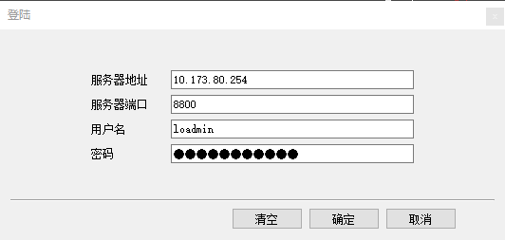

然后点击“确定”，可以看到摄像机列表显示“xxxx监狱loadmin”，登陆成功。

一、实时视频分析

1、先在窗口右侧选择一个分析曲线的窗口，单击一下（窗口边界变蓝），然后选择要分析的摄像头，右键选择“绘制实时曲线“或双击，即可在窗口中观察到实时曲线。

2、在绘制曲线的窗口右键，选择“播放实时视频”，即可弹出实时的监控视频画面。

3、也可以右键选择“从此处播放视频”，播放实时视频之前时间段的监控。

4、在绘制曲线的窗口右键，选择“分屏”可以增加视频分析的窗口数量。

5、在绘制曲线的窗口右键，选择“设置预警值”，选定预警值，曲线超出预警值会弹窗发出警告。有四个选项可以选择：

不推迟预警：超过预警值还会弹窗预警

推迟1（或5）分钟再预警： 将在1（或5）分钟后弹窗预警（如果工作人员正在看监控，可以选择推迟预警，避免弹窗干扰，如果没有看监控，弹窗预警可以防止遗漏重要信息）

取消预警：不再弹窗预警

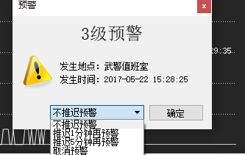

二、生成历史曲线

1. 首先选择摄像头，右键选择“获取历史曲线”

在弹出的窗口选择要分析的日期、时间（日期时间都可以编辑），选择好了以后单击“搜索”，将出现文件名

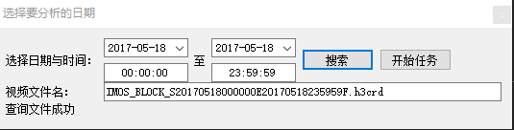

再单击“开始任务”即可开始分析视频。

分析一天（24小时）的监控需要3个小时，可以同时分析多路视频，平均每路需要1M/s带宽，因此创建的分析任务数量应视本地带宽确定，另外，需要考虑内网其他用户对带宽的分流。

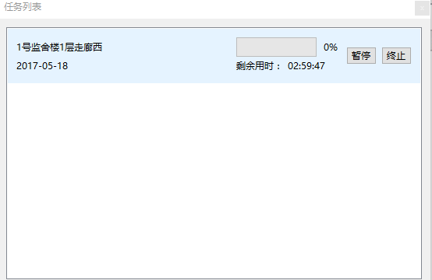

等待分析完成后，生成历史曲线，可通过下一步操作查看历史曲线。

三、查看历史曲线

1. 还是先在右侧选择一个分析曲线的窗口，单击一下，再选择分析过的监控视频对应的摄像头，右键选择“绘制历史曲线”，即可看到历史曲线列表

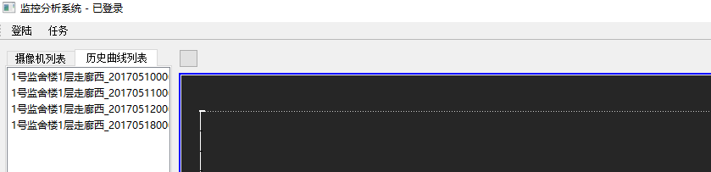

2. 双击要看的历史曲线即可显示在窗口中

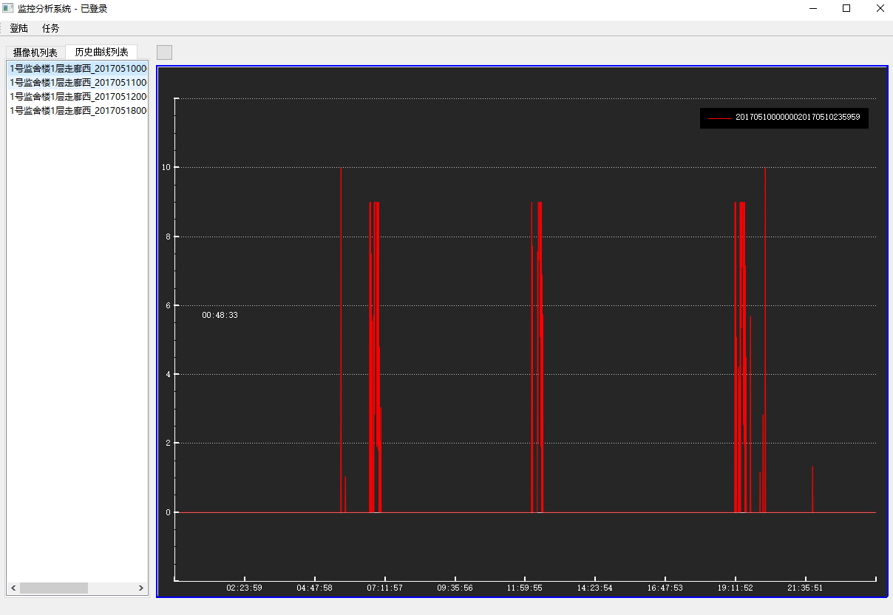

3、点击曲线，曲线将变蓝色，右键选择“从此处播放视频”即可从此处开始播放监控视频。

